Лабораторная работа №3

Язык разметика Markdown

Мария Валерьевна Грачева

Содержание

# 1 Цель работы

Целью работы является освоение процедуры оформления отчетов с помощью легковесного языка разметки Markdown.

# 2 Задание

Выполнить лабораторную и самостоятельную работу

# 3 Теоретическое введение

Чтобы создать заголовок, используем #. Для полужирного начертания записываем текст так **текст**, для курсивного *текст*, для полужирного и курсивного ***текст***. Блок цитирования создается с помощью символа >.

Создание списков: Упорядоченный список оформляется с помощью цифр, неупорядоченный - с помощью звездочек или тире. Для дочернего списка сделать отступы.

Встроенная ссылка состоит из текста гиперссылки, который мы заключаем в квадратные скобки, и URL-фдреса или имени файла, на который дается ссылка. Его заключаем в круглые скобки.

# 4 Выполнение лабораторной работы

Открывем терминал и переходим в каталог курса (рис. ??).

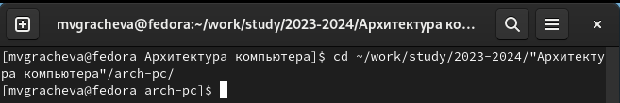

Каталог курса

Обновляем каталог курса (рис. ??).

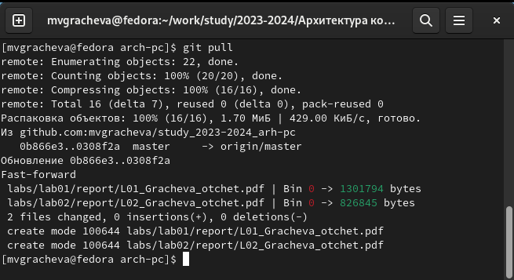

Обновление каталога курса

Переходим в каталог с шаблоном отчета по лабораторной работе № 3 (рис. ??).

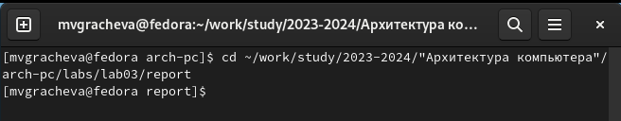

Каталог с шаблоном отчета

Выполняем команду make (рис. ??).

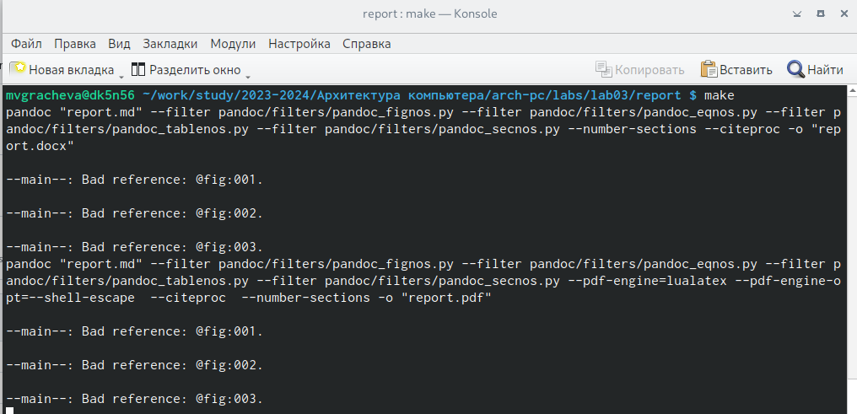

Kомандa make

Проверяем наличие файлов (рис. ??)

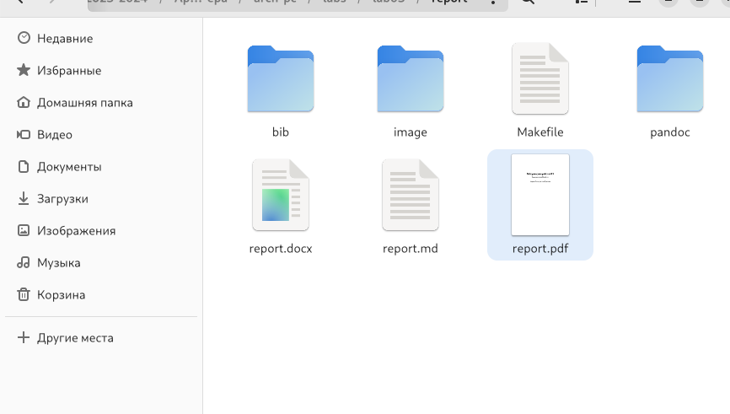

Каталог

Удаляем файлы (рис. ??)

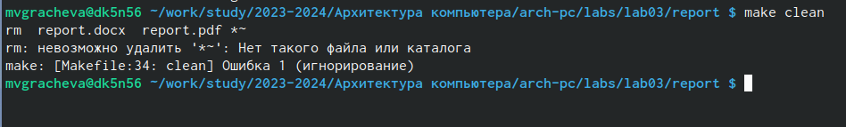

Удаление

# 5 Выполнение самостоятельной работы

Результат самостоятельной работы - это отчёт лабораторной работы номер 2

# 6 Выводы

Освоили процедуры оформления отчетов с помощью легковесного языка разметки Markdown. Научились оформлять отчёты в формате Markdown и генерировать их в формат pdf и docx.

# Список литературы